矿区道路改造升级项目(迎宾路白改黑改造工程设计）控制价说明

一、控制价编制依据
参照原国家计委、建设部发布《工程勘察设计收费管理规定》（计价格﹝2002﹞10号）、《关于海南省建设工程造价咨询服务收费参考价格的通知》（琼价协﹝2020﹞01号）及综合市场价格。
二、控制价的确定
1、该项目拟计划工程建安投资约为110万元；
2、该项目设计费用：9+（20.9-9）*（110-200）/（500-200）=5.43万元；本项目规模较小，折扣按照5折计，即5.43*0.5=2.715万元。
3、施工图预算的编制（工程清单计价）费用：110*6.2/1000=0.682万元，按照8折计，即0.682*0.8=0.5456万元。
设计费和预算编制费控制价合计2.715+0.5456=3.2606万元，取整数约为3.26万元。
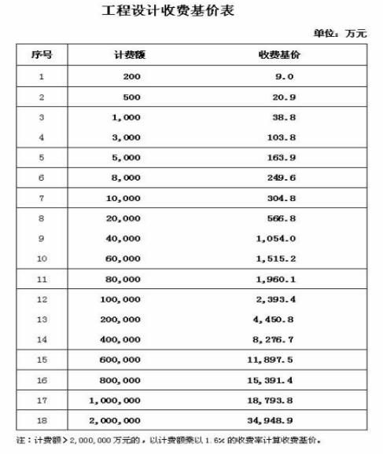
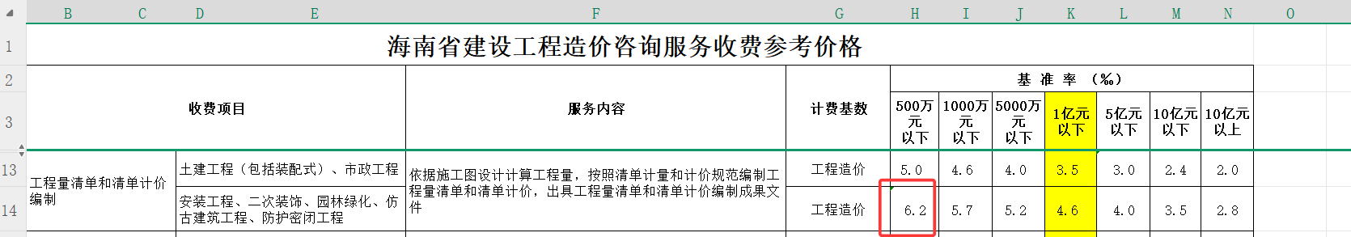

海南石碌铁矿矿山公园开发有限公司 2025年5月29日

